''EFFLORESCENCE'', L'EXPOSITION DE L'ARTISTE YAMOU S'INVITE À CASABLANCA
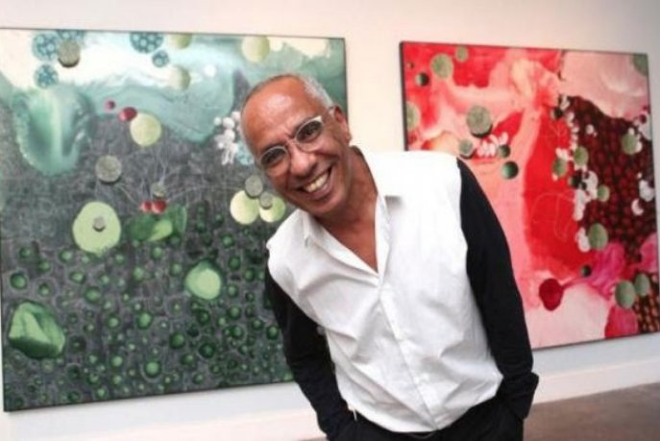

L’artiste plasticien Yamou expose ses œuvres récentes à la galerie d’art "L’Atelier 21" à Casablanca, du 5 octobre au 8 novembre 2021.
L'exposition, intitulée "Efflorescence", donne à voir les derniers travaux de Yamou qui renouvelle son savoir-faire, tout en l’enracinant dans la continuité de la figuration du couvert végétal qui a fait sa réputation d’artiste, selon un communiqué d'Atelier 21.

